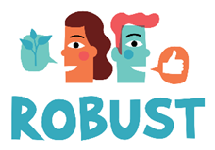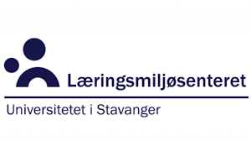
ROBUST er et undervisningsopplegg hvor målet er å øke trivsel og motivasjon blant elever i ungdomsskolen, slik at de blir mer robuste i møte med utfordringer på skolen og i livet ellers. Målet er å styrke elevenes sosiale og emosjonell kompetanse.

Undervisningsopplegget er utviklet ved Læringsmiljøsenteret ved Universitetet i Stavanger (UiS), og er en del av forskningsprosjektet Resilient. ROBUST tar utgangspunkt i det nye tverrfaglige temaet «Folkehelse og livsmestring» i læreplanen. De fem hovedtemaene det undervises i er: Sosiale relasjoner, oppmerksomhetstrening, problemløsning, følelser og lærende tankesett. Lærere som deltar får kompetanse og verktøy som de kan ta med seg inn i alle fag.

Vår skole har valgt å delta i forskningsprosjektet Resilient og innføre ROBUST for elever på 9.trinn skoleåret 2021/22. Foresatte på dette skoleårets 8.trinn vil derfor våren 2021 få en sms fra UiS med spørsmål om samtykke til at deres barn deltar i prosjektet. Vi ber foresatte som ikke får sms fra UiS våren 2021 om å ta kontakt med skolen.

Mer informasjon finnes på prosjektets hjemmeside: https://www.uis.no/nb/robust.

ROBUST er eit undervisningsopplegg kor målet er å auke trivsel og motivasjon blant elevar i ungdomsskulen, slik at dei vert meir robuste i møte med utfordringar på skulen og i livet elles. Målet er å styrke elevane sin sosiale og emosjonelle kompetanse.

Undervisningsopplegget er utvikla ved Læringsmiljøsenteret ved Universitet i Stavanger (UiS), og er ein del av forskingsprosjektet Resilient. ROBUST tek utgangspunkt i det tverrfaglege temaet «Folkehelse og livsmeistring» i læreplanen. Dei fem hovudtema det vert undervist i er: Sosiale relasjonar, trening i merksamt nærvær, problemløysing, kjensler og lærande tankesett. Lærarar som deltek får kompetanse og verktøy som dei kan ta med seg inn i alle fag.

Vår skule har valt å delta i forskingsprosjektet Resilient og innføre ROBUST for elevar på 9.trinn skuleåret 2021/2022. Føresette på dette skuleårets 8.trinn vil difor våren 2021 få ein SMS frå UiS med spørsmål om samtykke til at deira barn deltar i prosjektet. Me ber føresette som ikkje får SMS frå UiS våren 2021 om å ta kontakt med skulen.

Meir informasjon finn du på ROBUST si heimeside: https://www.uis.no/nb/robust.

